Рекомендации по монтажу стекл Zytronic

Монтаж и эксплуатация емкостных сенсорных стекол достаточно сильно отличается от процесса монтажа и эксплуатации стекол построенных на технологии ПАВ (поверхностно-акустических волн)

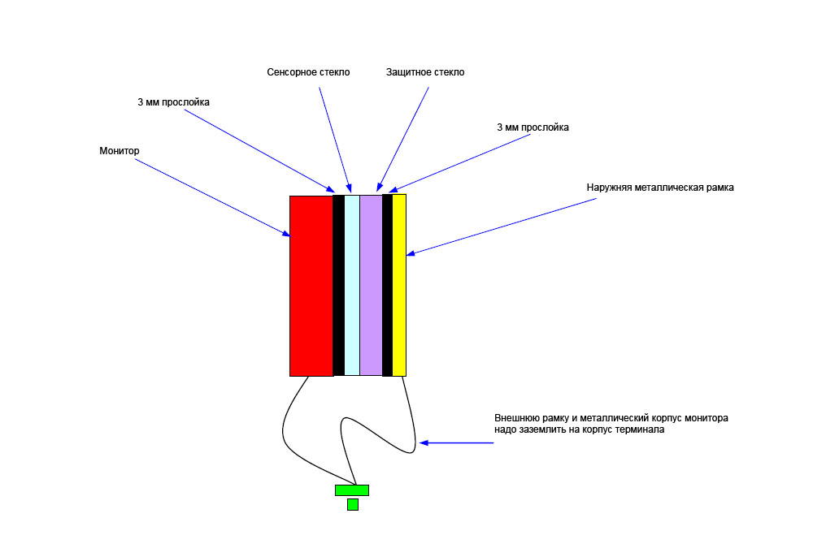
Схема монтажа емкостных стекол при использовании защитного стекла

Итак посмотрим на схему, которая представляет разрез мониторной сборки для терминала.
Сначала идет разобранный монитор, по периметру которого необходимо сделать защитную прокладку высотой примерно 3 мм. Обычно такая прокладка делается из двухстороннего вспененного скотча. Если необходимая толщина не достигается одним слоем, можно наложить несколько слоев
Необходимо отметить, что соприкасание сенсорного стекла с металлическими деталями терминала и его комплектующих недопустимо!
После прослойки идет сенсорное стекло. Его необходимо отцентровать относительно TFT матрицы.
После сенсорного стекла, без всяких прокладок и скотчей устанавливается защитное стекло, предназначенное для того, что бы защитить сенсорное стекло от актов вандализма. После, на защитное стекло по периметру наносим 3 мм прокладку, и уже на эту прокладку устанавливается внешняя металлическая рамка мониторной сборки. Внешнюю металлическую рамку и металлическую часть монитора необходимо заземлить на корпус терминала.

Также надо заземлить сам контроллер. Схема заземления представлена ниже:
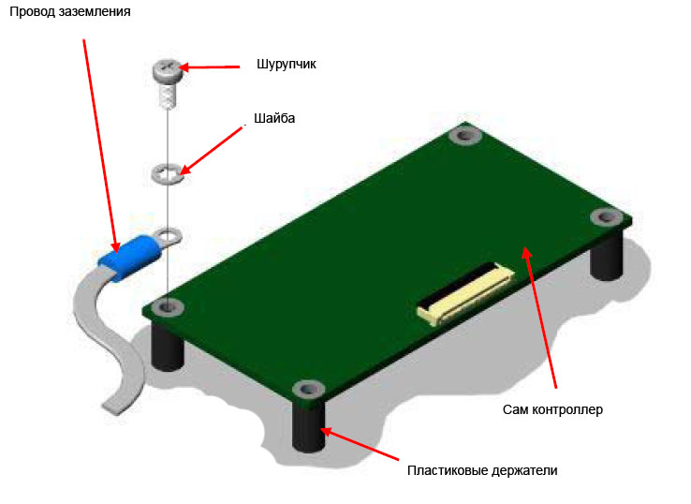

Необходимо отметить, что при монтаже сенсорного стекла и его комплектующих необходимо что бы все компоненты стекла (само стекло, шлейфы от стекла, контроллер и т.п.) находились на расстоянии 3мм от металлических частей терминала и мониторной сборки.

Очень важным моментом является момент соединения шлейфа стекла и контроллера. Шлейф достаточно хрупкий проводник, поэтому не надо надеяться на силу и пытаться вытащить его перемещая вверх-вниз относительно контроллера. Шлейф в месте сгиба просто ломается и это НЕ является гарантийным случаем!!!!

ТАКЖЕ ОТМЕЧАЕМ ЧТО ЛЮБЫЕ МЕХАНИЧЕСКИЕ ПОВРЕЖДЕНИЯ СТЕКЛА ИЛИ КОНТРОЛЛЕРА ИЛИ ШЛЕЙФА (МАЛЕЙШИЕ СКОЛЫ, ЦАРАПИНЫ, ОТОРВАННЫЕ ЭЛЕМЕНТЫ) АВТОМАТИЧЕСКИ ЛИШАЮТ ВАС ГАРАНТИИ !!!!

Установка ПО и драйверов

- Подключение сенсорного экрана производится только после установки драйверов!!!!
- Запустите установку драйверов (драйверы находится на нашем сайте)
- Выберите тип подключения USB или COM и дождитесь завершения установки
- Подключите сенсорный экран к компьютеру
- Запустите программу настройки. Установите значения чувствительности и откалибруйте экран.

